Рисунки:

1) картинка с изображением Колобка;

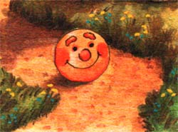

2) картинка с изображением Зайчика;

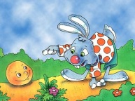

3) картинка с изображением Волка

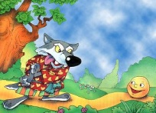

4) картинка с изображением Медведя

